Руководство системного администратора по настройке сервера
Для настройки сервера достаточно записать файлы серверной части программы в любую папку сервера, установить номер порта (параметр Port в файле Server.ini) еще не использующийся системой и запустить программу Server.exe
Номер порта на всех клиентских компьютерах должен совпадать с номером порта прописанном на сервере.
Если в локальной сети используется брандмауэр то необходимо настроить его так, что бы связь по этому порту не блокировалась.
- Работа с серверной частью программы
При первом запуске комплекса программ системный администратор должен ввести свой логин и пароль доступа со своего клиентского места из программы AdminARM.exe. Появится основное окно программы работы сервера (Рисунок 16). Возможности этой программы дублируются в серверной части программы на случай утери системным администратором своего пароля для программы AdminARM. Доступ через серверную часть не защищается паролями, так как считается, что сам сервер физически защищен от постороннего доступа.
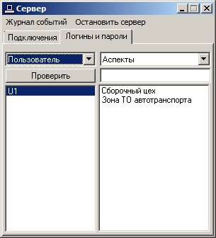
Список ролей
Переключатель программ
Рисунок 16 Основное окно программы сервера
Во вкладке «Логины и пароли» нужно указать, как минимум, логин и пароль администратора, но можно ввести и всех остальных пользователей.
Вверху находится список ролей пользователей (Рисунок 16):
- Администратор
Может быть введен только один администратор. Используя зарегистрированный логин и пароль администратора можно получить доступ к настройкам сервера с другого компьютера с помощью программы AdminARM.
Администратор управляет логинами и паролями пользователей, а также производит привязку пользователей и демопользователей к подразделениям.
- Главный специалист
Может быть введен только один главный специалист.
Главный специалист редактирует методику, справочники, ведет список подразделений, а также может перераспределять записанные на сервере аспекты по подразделениям.
- Пользователь.
Пользователей может быть несколько, но не больше чем разрешено лицензией (файл Aspects.lic для аспектов и Hazards.lic для опасностей).
Пользователи производят ввод, редактирование и запись на сервер данных по аспектам по назначенным им подразделениям.
Каждому пользователю может быть определено несколько подразделений. Если пользователю не распределено ни одного подразделения, то он не сможет войти в программу.
- Демонстрация (демо-версия).
Демонстрационных пользователей может быть зарегистрировано сколько угодно, а может не быть ни одного. Демонстрационные пользователи предназначены для безопасного обучения работе с программой. Демонстрационному пользователю распределяются специальные демонстрационные (вымышленные) подразделения, которые должен зарегистрировать главный специалист.
У демонстрационного пользователя отсутствует возможность работы с сервером.
В зависимости от приобретенной лицензии (по количеству пользователей, например 5), вводим логин и пароль для каждого пользователя (ввели 5 пользователей), при попытке ввода следующего пользователя (шестой пользователь) появится диагностическое сообщение (Рисунок 16.1).
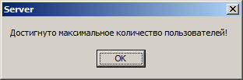
Рисунок 16.1 Диагностическое сообщение о лицензионном ограничении
В основном окне программы сервера (Рисунок 16) рядом со списком ролей пользователей находится список баз данных программ «Аспекты» и «Опасности» (переключатель программ). Все учетные записи (логины и пароли) для каждой программы свои, кроме учетной записи администратора.
Кнопка «Проверить» (Рисунок 16) предназначена для проверки пароля выделенной учетной записи. Справа от кнопки «Проверить» в пустое поле ввести пароль выделенной учетной записи и нажать кнопку «Проверить». Результатом проверки будет сообщение: «Пароль верен» или «Пароль ошибочен».
Для ролей «Администратор» и «Главный специалист» возможно только изменение логина учетной записи или пароля.
В связи с тем, что пароль нигде в явном виде не хранится, то его нельзя восстановить, а можно только заменить. Также при изменении логина необходимо указать пароль (тот же что и был или новый).
Существует возможность замены пароля и без изменения логина.
Для этого правой кнопкой мыши нужно щелкнуть по логину и выбрать пункты «Изменить логин» или «Изменить пароль».
Для ролей «Пользователь» и «Демонстрация» можно добавлять, удалять учетные записи, изменять логин и/или пароль.
Вкладка «Подключения» (Рисунок 17) служит только для визуализации списка компьютеров подключённых в данный момент к серверу. Выводится IP адрес компьютера пользователя, название программы и логин пользователя.
Вверху также выводится общее число подключенных клиентов.
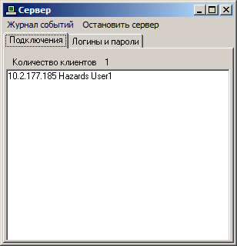
Рисунок 17 Вид вкладки «Подключения»

Если пользователи подключаются к серверу на короткое время, то список может быстро обновляться.
Остановить сервер можно через контекстное меню значка в трее, или через пункт меню «Остановить сервер».
Если к серверу подключены пользователи, то попытка закрыть сервер через контекстное меню значка в трее не приведет к закрытию сервера, так как это может привести к ошибке в работе пользователя. Появится предупреждающее сообщение (Рисунок 18):
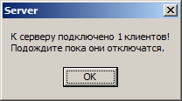
Рисунок 18 Предупреждающее сообщение
Принудительно остановить сервер можно только через пункт меню «Остановить сервер» основного окна сервера.
Если программа сервера не запущена то клиенты не смогут работать с сервером. Поэтому не стоит останавливать сервер если к нему подключены пользователи.
Во время работы сервера цвет значка в трее меняется. Синий означает, что сервер запущен, но к нему никто не подключен. Зеленый означает, что к серверу подключены пользователи. Желтый означает, что какой-то клиент в данное время читает с сервера или пишет на него.
- Журнал событий
В процессе работы программа постоянно регистрирует в журнале событий действия пользователей в клиентских программах, и все действия, совершаемые программой сервера. Эта информация может быть использована как для выявления причин возникновения ошибок, так и для выявления неправильной (некорректной) работы пользователей. Журнал событий доступен как из самой программы сервера, так и из программы AdminARM (Рабочее место администратора).
Для просмотра журнала из серверной программы нужно выждать момент когда к серверу никто не подключен и запустить сервер вручную.
Если воспользоваться уже запущенной программой в тот момент, когда к серверу кто-то подключен, то программа будет закрыта без предупреждения после отключения последнего пользователя.
После завершения работы с сервером его рекомендуется остановить (если конечно к серверу в это время никто не подключился).
Для вывода на экран журнала событий необходимо воспользоваться пунктом меню «Журнал событий» (Рисунок 16).
Основное окно журнала событий представлено на Рисунке 20.
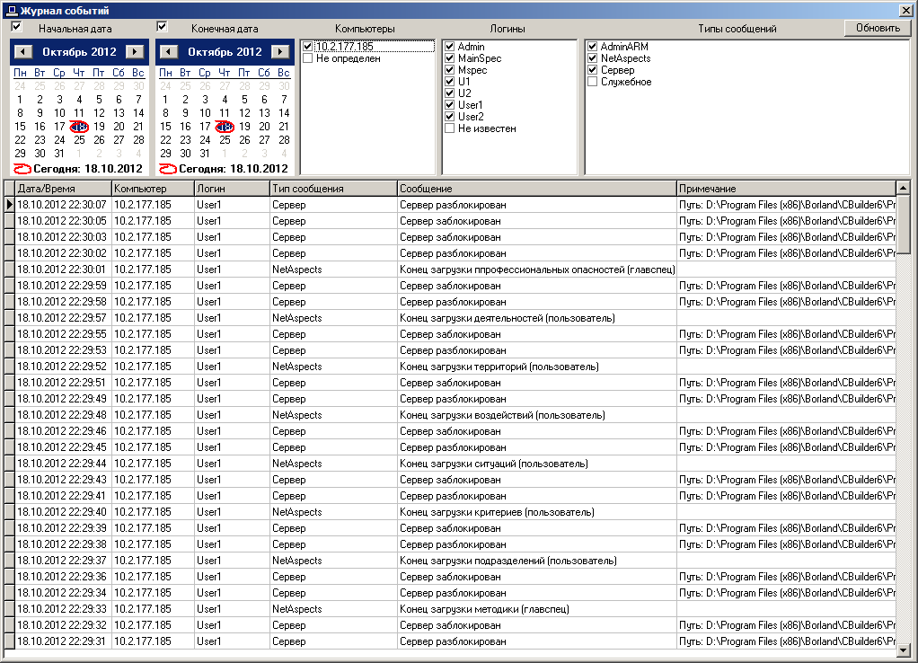
Рисунок 20 Основное окно журнала событий

Календари «Начальная дата» и «Конечная дата» задают начало, и конец интересующего интервала времени. Если снять соответствующие галочки, то начальную или конечную даты можно игнорировать.
Далее следуют списки «Компьютеры» - можно отфильтровать журнал по имени компьютера пользователя, «Логины» - по логину пользователя и по типу сообщений. Списки могут содержать разное количество пунктов в зависимости от содержимого журнала.
В списке «Компьютеры» есть пункт «Не определен», это события, происходящие тогда, когда сервер еще не идентифицировал компьютер, вызвавший, то или иное событие.
В списке «Логины» пункт «Еще не определен» обозначает события, инициированные еще не авторизовавшимся пользователем (например, в процессе авторизации).
На Рисунке 20 приведен не полный список сообщений. Все сообщения со словом «Служебный» относятся к работе самого сервера.
События неправильной работы программы помечены сообщениями со словами «Ошибка» и «Сбой». Ошибка отличается от сбоя тем, что ее воздействие не повлияло на работу самой программы, а сбой – нарушение работы программы.
Таблица в нижней части формы содержит собственно отфильтрованный журнал событий.
В столбце «Примечания» приводится та или иная информация, характеризующая событие и помогающая понять, что именно происходит. Например, в случае неправильного ввода пользователем пароля там приводится этот неправильный пароль, а в случае подключения таблицы приводится информация о SQL запроса таблицы. Эта информация может помочь понять причину возникновения ошибок.
Так как события на сервере могут происходить и во время работы с журналом, то для обновления журнала служит кнопка «Обновить» в правом верхнем углу формы.
Для обновления или добавления данных с сервера требуется определенное время, процесс обновления отображается индикаторной шкалой над таблицей журнала.
По умолчанию данные о событиях хранятся в журнале в течении недели (7 суток), но этот срок может быть изменен путем корректировки значения DiaryStoreDays в файле Server.ini в папке сервера. Не стоит делать этот срок излишне коротким, так как это может помешать определить причину сбоев, а также не стоит излишне увеличивать сроки, так как это может замедлить работу сервера.
Аналогичный журнал реализован и в программе AdminARM, с помощью которой администратор может работать с сервером удаленно. Там дополнительно существует возможность вывода данных в таблицу в Excel с целью сохранения или печати. В программе сервера эта возможность не реализована.

- Сохранение архивных копий баз данных.
Для увеличения надежности работы программного комплекса предусмотрено сохранение резервных архивных копий баз данных сервера. Архивирование производится один раз в сутки при запуске сервера и потом в то время, что указано в настроечном файле Server.ini. В то же время производится сжатие информации в базах данных для ускорения их работы.
В редких случаях (сбой системного программного обеспечения, перепад напряжения и др.) может происходить некорректное завершение работы с базой данных. Это приводит к тому, что база данных не смогут быть открыты при следующем сеансе работы.
Для приведения базы данных в рабочее состояние необходимо открыть ее в приложении MS Access и произвести операцию «Сжать и восстановить». Это можно проделать и удаленно через общую папку, например с компьютера системного администратора.
В том случае, если восстановить рабатоспостобность базы данных таким образом не удается, можно обратится к резервной архивной копии базы данных. Эти архивы создаются в папке «Archive» в папке программы сервера. Там каждая база данных запакована в архив RAR с пометкой о дате архивации в названии архива (Рисунок 21).
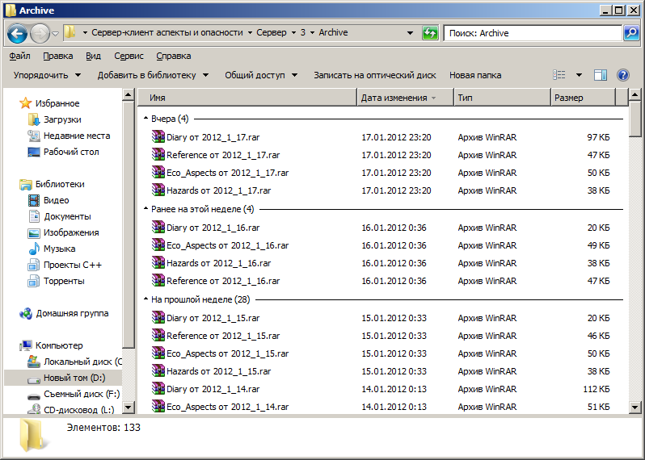
Рисунок 21 Вид папки Archive в развернутом виде
В случае необходимости предыдущие базы данных за определенную дату можно распаковать и заменить сбойные базы. Заменять все файлы баз данных необходимо с учетом одной даты создания, во избежание рассогласования данных.
- На время замены баз данных необходимо исключить возможность работы пользователям с программным комплексом.
Для этого необходимо временно остановить программу Server.exe.
Папка с архивными резервными копиями никогда не очищается и резервные копии не удаляются автоматически. Рекомендуется периодически в ручном режиме очищать папку от старых резервных копий. Периодичность удаления резервных копий зависит от принятой в организации политики безопасности.

